Міністерство освіти і науки України

Національний технічний університет України

"Київський політехнічний інститут імені Ігоря Сікорського"

Фізико-технічний інститут

**КРИПТОГРАФІЯ**

**КОМП’ЮТЕРНИЙ ПРАКТИКУМ №1**

**Експериментальна оцінка ентропії на символ джерела відкритого тексту**

Виконали:

Студенти ФБ-01

Сотнікова П.О.

Струкало В.В.

Київ – 2022

**Мета роботи**

Засвоєння понять ентропії на символ джерела та його надлишковості, вивчення та порівняння різних моделей джерела відкритого тексту для наближеного визначення ентропії, набуття практичних навичок щодо оцінки ентропії на символ джерела.

Частоти букв у тексті з пробілами Частоти букв у тексті без пробілів

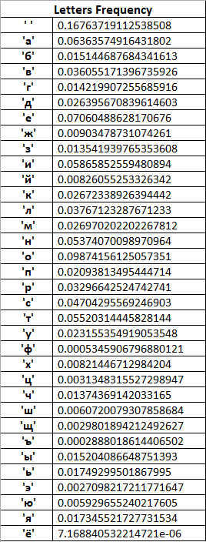 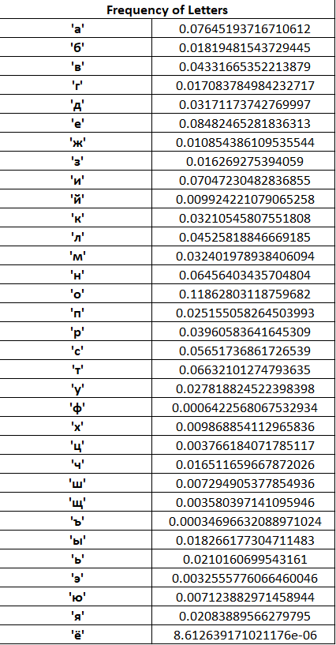

Таблиці частот біграм наведено в таблиці

Ентропія

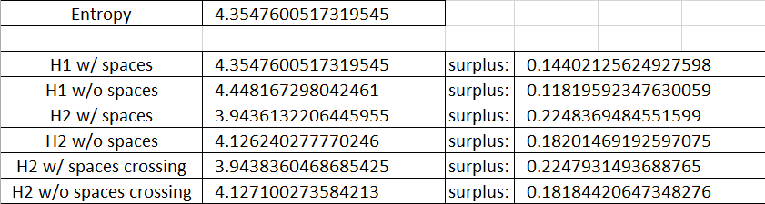

**CoolPinkProgram**

5,19327276391476 < H(10) < 4,28671878387234

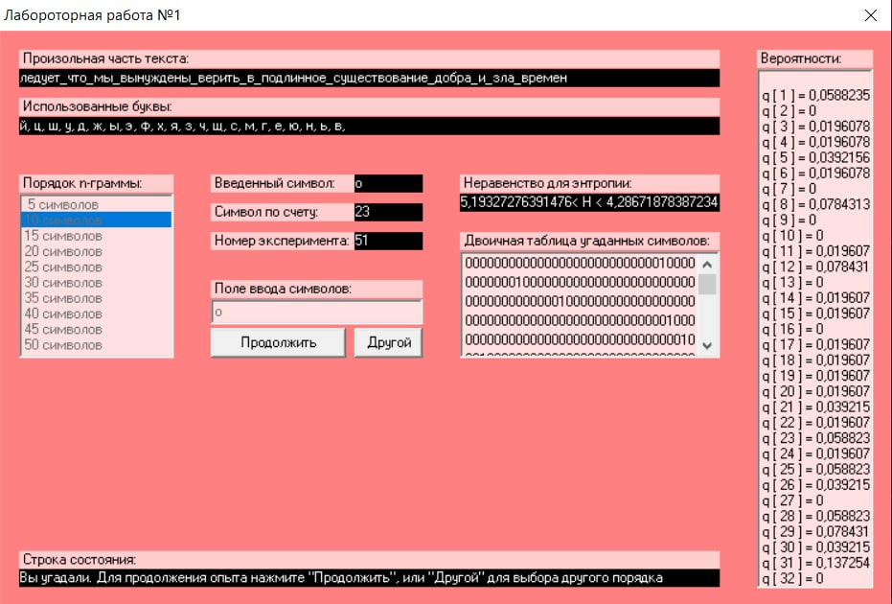

1,77175623391097 < H(20) < 2,37173959443901

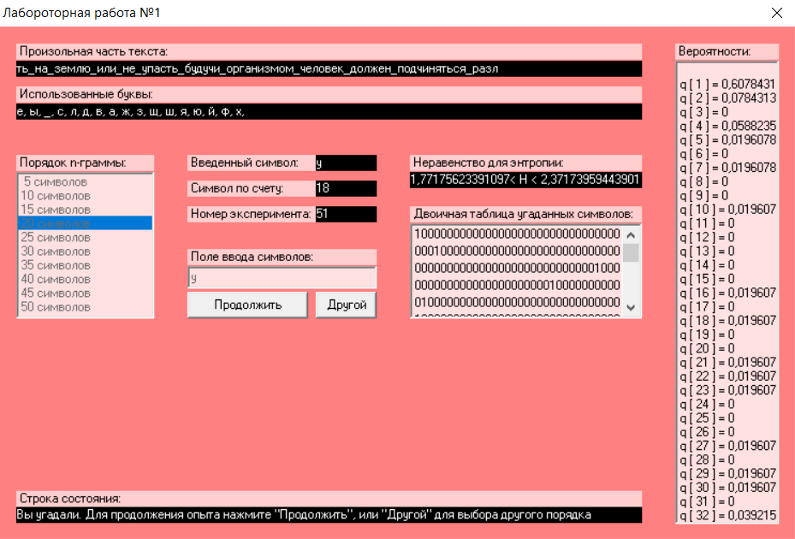

2,26131859907406 < H(30) < 3,02806488879142

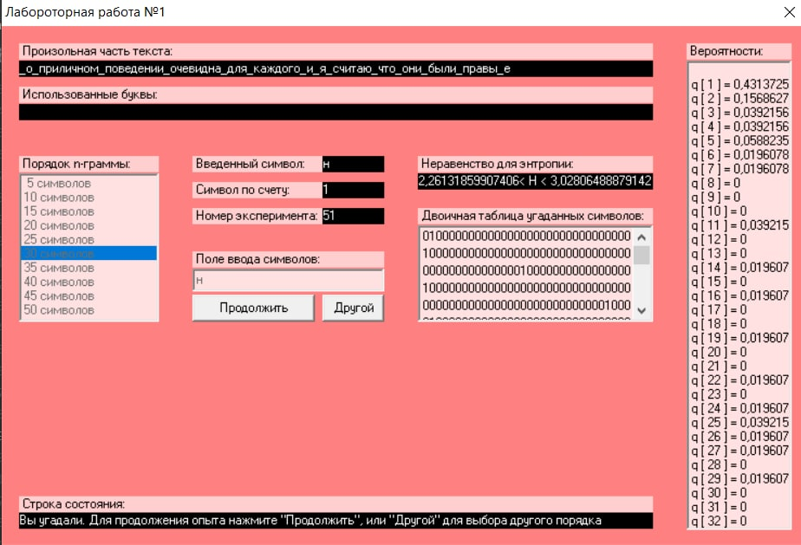

**Висновки:** на лабораторній роботі познайомилися з поняттями ентропії та надлишковості, вивчали та порівнювали різні моделі джерела відкритого тексту для наближеного визначення ентропії. Також визначали частоту символів та біграм в тексті та оцінювали ентропію.